**西海市**

**子ども・子育て**

**支援事業計画**

**（概要版）**

**平成27年3月**

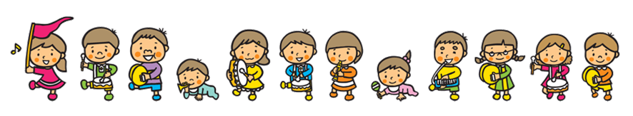**西海市**

計画策定について

子どもと家庭を取り巻く状況が大きく変化している中、第一義的には「子どもは親、保護者が育むことが基本」としながらも、地域をあげて社会全体で子ども・子育てを支援する、新しい支えあいの仕組みを構築する必要があります。

平成27年度から新制度が開始されることに伴い、子育て支援の総合的な計画として「西海市子ども・子育て支援事業計画」を策定し、次代の社会を担う子どもの健全な育成を図るとともに、子育てしやすい環境整備のさらなる推進、強化を図っていきます。

計画の対象

計画期間

|  |  |  |
| --- | --- | --- |
| 生まれる前から青少年期に至るまでの、おおむね18歳までの子どもとその家庭 |  | 平成27年度から平成31年度までの5年間 |

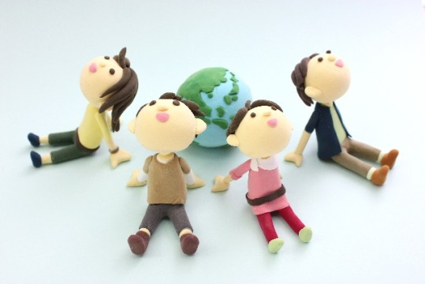

西海市の人口の状況

西海市の人口は減少傾向にあります。

年齢区分別の人口でみると、高齢者人口が増加していますが、年少人口・生産年齢人口ともに減少し、少子高齢化が進行している状況です。

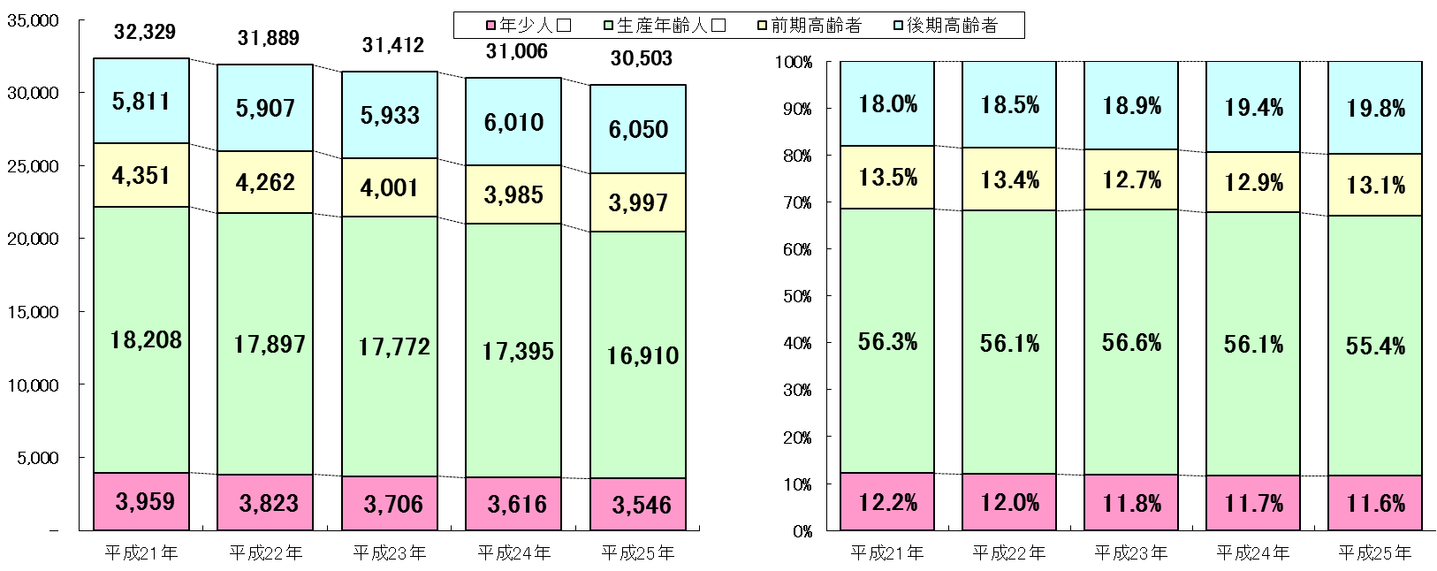

計画の基本理念

子どもとその保護者が、「西海市に生まれ、西海市で育ってよかった」、そして、「西海市で子育てをしたい」と思えるような、子育て支援が充実したまちづくりを目指し、以下を基本理念として、包括的、継続的な支援を行っていきます。

基　本　理　念

**安心して　生み育て**

**ともに支える子育ての里　西海**

子ども・子育て支援の充実

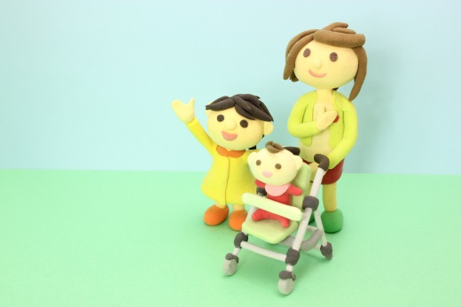計画期間における「幼児教育・保育の量の見込み」を定め設定した量の見込み」に対応するよう、「教育・保育施設」による確保の内容及び実施時期（確保方策）を設定します。

教育を希望する方（1号認定・2号認定）

幼稚園

|  |  |
| --- | --- |
| 平成26年度（4/1時点） | 平成31年度（推計） |
| 117人 | 104人 |

保育を希望する方（2号認定・3号認定）

保育所（2号認定・3号認定）

|  |  |
| --- | --- |
| 平成26年度 | 平成31年度 |
| 1,021人 | 1,037人 |

地域型保育事業（3号認定）

|  |
| --- |
| 平成31年度 |
| 15人 |

地域子ども・子育て支援事業



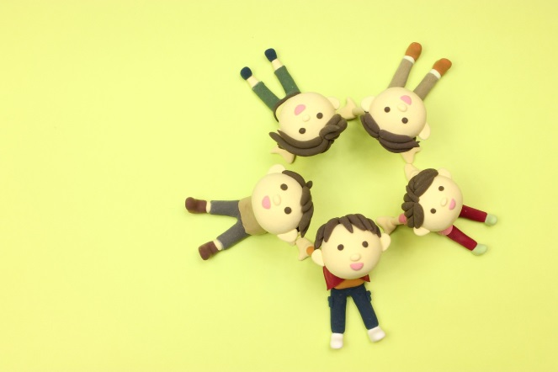

次世代育成支援施策の展開

子ども・子育て支援のより一層の充実を図り、安心して子育てできる環境づくりに取り組んでいきます。

**第１節**

**子どもがいきいきと健やかに育つまちづくり**



**第２節**

**働きながら安心して子育てができる環境づくり**

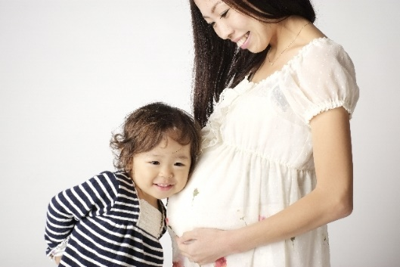

**第３節**

**地域全体で子育てを支えるまちづくり**





計画を推進するために

本計画を着実に推進するためには、法で定める責務を果たすだけでなく、市民一人ひとりが、地域全体で子どもと子育て中の世帯への支援の必要性等について深く理解し、自らの問題として主体的に取り組む必要があります。

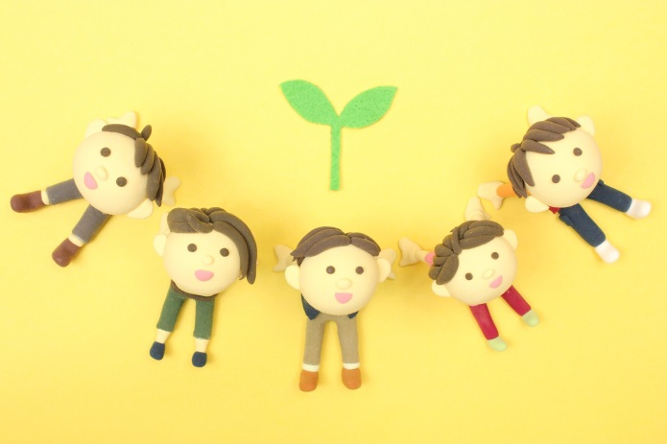

そのため、県や市はもとより、家庭や地域、保育所、幼稚園、学校、企業等がその機能に応じた役割を果たすとともに、相互に連携していくことが求められています。



西海市子ども・子育て支援事業計画【概要版】

発行：西海市

〒857-2392 長崎県西海市大瀬戸町瀬戸樫浦郷2222番地

ＴＥＬ：0959-37-0011（代表）　　　　　　　平成27年3月